
Науково-методичний
відділ

Серія
“Вивчаємо, щоб діяти”

Обслуговування користувачів у бібліотеках: складові успіху

обласне соціологічне дослідження

Випуск 3

Ужгород – 2016
ББК 78.38(4УКР-4ЗАК)
УДК 024(477.87)
О-25

Нове видання серії “Вивчаємо, щоб діяти” узагальнює матеріали обласного соціологічного дослідження “Обслуговування користувачів у бібліотеках: складові успіху”. Тема дослідження надзвичайно актуальна: трансформація звичного образу публічної бібліотеки, її соціальної ролі в суспільстві, а отже і запитів користувачів, потребує оптимізації традиційних форм бібліотечного обслуговування та розширення спектру послуг. Тому на часі аналіз цієї діяльності та визначення подальших кроків для розширення і вдосконалення головної функції бібліотек на допомогу розвитку громади.

Укладач В. Г. Лехцер

Комп’ютерний набір А. М. Біган
та дизайн

Відповідальна за випуск О. А. Канюка

Основні засади державної політики України гарантують реалізацію прав громадян на бібліотечне обслуговування, забезпечення вільного доступу до інформації та культурних цінностей. Бібліотечне обслуговування є найважливішою функцією бібліотеки, яка спрямована на задоволення інформаційних запитів користувачів як безпосередньо в бібліотеці, так і поза її стінами.
Під впливом економічних та соціальних факторів поступово трансформується звичний образ публічної бібліотеки її соціальна роль в суспільстві. Завдяки розвитку інформаційних технологій змінюються запити користувачів, що призводить до оптимізації традиційних бібліотечних технологій та форм бібліотечного обслуговування населення, взаємодії з органами влади та соціальними партнерами, творчими та громадськими організаціями тощо. До традиційних просвітницьких та освітніх функцій додалися функції інформаційних центрів, які забезпечують доступ до інформаційних мереж та баз даних. Спектр інформаційних послуг, що надають бібліотеки значно розширився. Але обмежене фінансування бібліотечної галузі негативно позначається на недосконалому комплектуванні та технічному оснащенні бібліотек, що не дає можливості в повній мірі накопичувати, систематизувати та аналізувати будь-яку інформацію з різних галузей знань, встигати за культурним та інформаційно-технологічним розвитком суспільства. Тому виникла необхідність перегляду пріоритетних функцій бібліотек, визначення нової соціокультурної орієнтації бібліотечної діяльності, яка полягає у взаємодії бібліотеки з суспільством.
На сьогодні основними напрямками діяльності публічних бібліотек є:
- розширення можливостей доступу користувачів до бібліотечних ресурсів;
- індивідуалізація їх обслуговування;
- задоволення інформаційних, духовних та соціально-побутових запитів;
- створення якісно нових бібліотечних послуг;
- формування читацьких уподобань;
- підвищення рівня читацької активності, культурної компетентності користувачів;
- обізнаність користувачів із здобутками світової культури;
- орієнтованість заходів на соціальні аспекти життя громади.
Останнім часом спостерігається зниження активності відвідування публічних бібліотек, послаблення інтересу до читання, особливо у дітей та молоді. Поява Інтернет-технологій відволікає їх від читання, заважає загальному та культурному розвитку, розширенню світогляду за допомогою книги. Тому бібліотеки намагаються заохочувати читачів до користування бібліотекою, виховують у них любов до читання, рекомендують цікаві книги, допомагають у виборі необхідних видань, використовуючи сучасні інформаційні технології, креативні, соціально-значимі форми роботи. Адже бібліотека – це місце, де кожний громадянин може реалізувати конституційне право на вільний розвиток своєї особистості.
Публічні бібліотеки області приділяють увагу вдосконаленню системи обслуговування користувачів, задоволенню їх запитів. Щорічно обслуговується понад 500 тис. користувачів, з них 23,5% користувачів юнацького віку, 29,8% – дітей. Люди з обмеженою мобільністю і похилого віку обслуговуються за місцем проживання (4,5% до загальної кількості користувачів). Щорічне звернення користувачів до бібліотек області становить біля 5 млн, в т.ч. юнацтвом – 1,2 млн, дітьми – 1,7 млн.
З кожним роком зростає відвідуваність просвітницьких заходів та творчих акцій, змінюються форми їх проведення. Вони проводяться у межах бібліотечних приміщень, в установах, організаціях та на вулицях міст і сіл області. Особливою популярністю користуються: танцювальні та музичні вечірки, інформаційно-розважальні шоу, флешмоби, літературні дебюти (вечори-презентації творів молодих письменників-початківців), конкурси
конкурси читців, засідання любительських об’єднань з хенд-мейду, творчі зустрічі з письменниками, журналістами, громадськими діячами тощо. Увагу читачів привертають: обласний конкурс українського художнього слова „Моя весна” ім. І. Ірлявського, щорічний конкурс “Найкращий читач року”, акції “Українська молодь читає”, “Читаюча сім’я”, клуби за інтересами, літературні тусівки, вітальні, “бібліомістечки” тощо. Цікаво, творчо проходять такі заходи в Мукачівській, Ужгородській, Хустській ЦМБ, Виноградівській, Рахівській, Перечинській, Ужгородській районних ЦБС.
Серед факторів формування позитивного іміджу бібліотеки, покращення її репутації серед населення є робота з користувачами.
З метою вивчення ринку читацьких потреб, визначення відповідності бібліотечних фондів сучасним запитам користувачів, введення нових сервісних послуг, впровадження інноваційних форм і методів роботи з громадою проводяться обласні, локальні соціологічні дослідження та вивчення, в яких беруть участь публічні бібліотеки області: “Нестаціонарні форми бібліотечного обслуговування населення області: стан, проблеми і шляхи їх розв’язання”, “Бібліотека в житті ужгородців: інформаційний простір, сучасні послуги, перспективи розвитку”, “Стан поінформованості населення області про бібліотечно-інформаційні послуги”, “Українська художня книга: погляд користувача” та ін. Щорічно проводяться моніторинги читацького попиту, виявляються та аналізуються причини відмовлень користувачам у документах, вживаються заходи щодо придбання необхідних їм видань.
Але впродовж останніх років дослідження проблематики системи бібліотечного обслуговування користувачів не проводилось, тому й виникла потреба у проведенні обласного соціологічного дослідження “Обслуговування користувачів в бібліотеках: складові успіху”.
Мета дослідження: визначити шляхи удосконалення бібліотечного обслуговування користувачів у бібліотеках області.
Бази дослідження: центральні районні, міські бібліотеки, окремі сільські, міські філії, самостійні сільські бібліотеки.
Для вирішення завдань дослідження застосовувались такі методи:
аналіз статистичних даних та бібліотечної документації;
анкетування користувачів бібліотеки;
анкетування та опитування жителів міст і сіл області;
опитування відвідувачів блогів бібліотек.
В анкетуванні взяли участь 3100 користувачів центральних районних, міських бібліотек, філій та самостійних сільських бібліотек.
Більшість з них жінки – 65,9%, чоловіки – 34,1%. Активніше проявила себе молодь до 21 року – 25% та від 22 до 35 років – 35,6%, люди віком 36-60 років – 27,4%, більше 60 років – лише 12%.


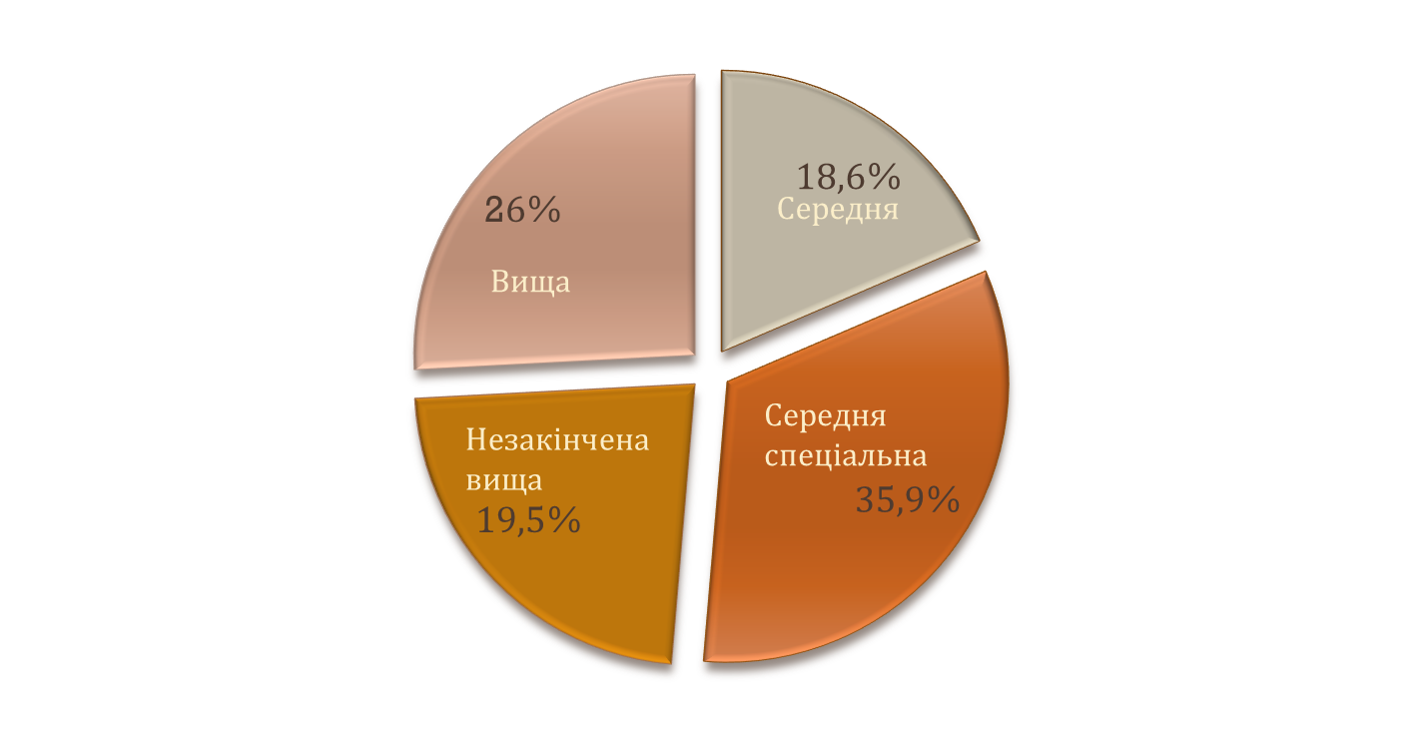

В анкетуванні взяли участь представники різних професій: економісти, лікарі, журналісти, юристи, вчителі, програмісти, студенти навчальних закладів та ін.
За даними опитування найбільш популярним мотивом звернення до бібліотек є навчання – 29% та дозвілля 19,9%. Часто звертаються відвідувачі у зв’язку із вирішенням соціально-побутових проблем – 15,6%, у зв’язку з професійною потребою – 15,3%, самоосвітою – 13,7%, під час наукової роботи – 1,8%.

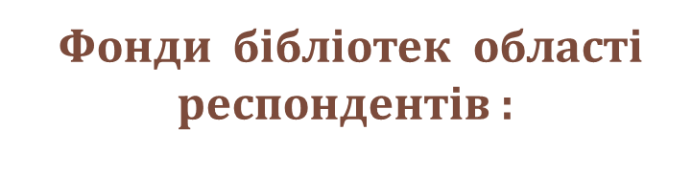

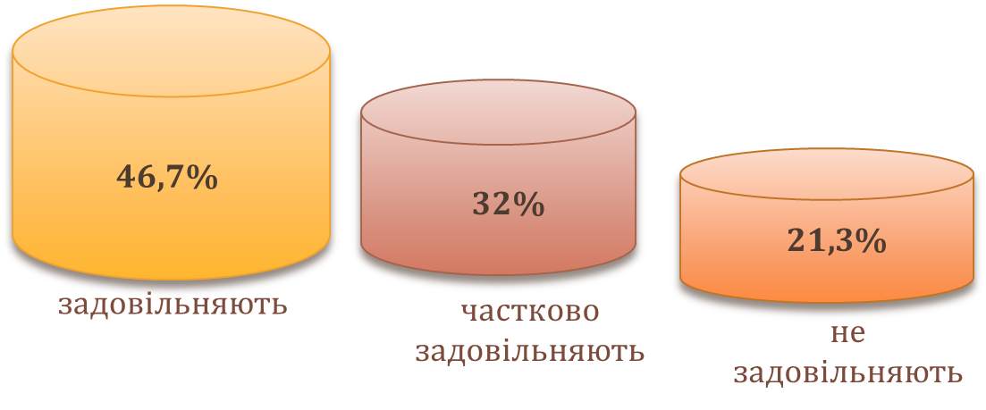

58,2% респондентів відповіли, що їм легко орієнтуватися у книжковому фонді при самостійному виборі книг, 16,4% дали негативну відповідь, 25,4% потребують допомоги бібліотекаря.
60,6% опитаних задовольняють рекомендації бібліотечних працівників щодо книг, 39,4% – ні.
23,8% респондентів користуються каталогами бібліотек для пошуку необхідної літератури, 76,2% не користуються. З тих, хто дав позитивну відповідь, 50,8% потребують допомоги бібліотекаря-консультанта при користуванні каталогами, 49,2% – ні.
Серед джерел одержання інформації про нову літературу респонденти назвали: виставки нових надходжень – 40,1%, поради бібліотекаря – 34,4%, поради друзів – 17,3%, сайти бібліотек – 11,9%, блоги бібліотек – 8,2%, книжкові магазини – 7,9%, періодичні видання – 5,4%, радіо, телебачення – 5,1%.
54,6% респондентів вважають книжкові виставки, що організовуються в бібліотеках вдалими, 6,5% – невдалими, 38,9% – було важко їх оцінити. 70,7% опитаних користуються літературою з книжкових виставок, 29,3% не користуються.


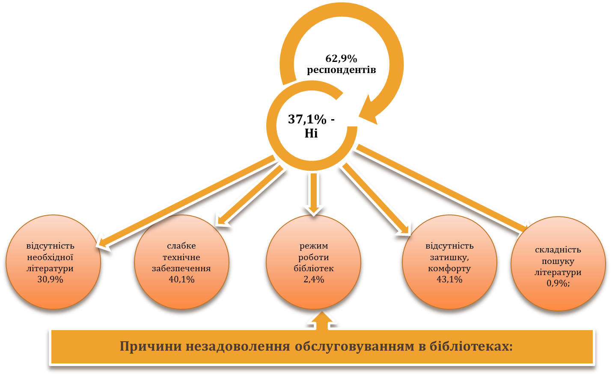

Для покращення роботи бібліотек, організації обслуговування користувачів респонденти запропонували:
- покращити технічне оснащення – 54,5%;
- підвищити комфортність умов –38,7%;
- активніше популяризувати діяльність бібліотек, їх фонди та послуги – 16,9%;
- змінити режим роботи бібліотек – 3,6%.
Дані анкетування користувачів центральних районних, міських бібліотек, філій та самостійних сільських бібліотек
В центральних районних та міських бібліотеках було опитано 1650 чол., у сільських філіях – 1450, з них відповідно жінок – 68,5% та 63%, чоловіків – 31,5% та 37%.
Більшість – молодь віком до 21 року – 27,6% та 22,1%, від 22-35 років – 32,1% та 39,6%, люди віком від 36-60 років – 27,9% та 26,8%, понад 60 років – 12,4% та 11,5%.
За освітою: із середньою – 22,5%, та 19,9%; середньою спеціальною – 35,8% та 36,1%; незакінченою вищою – 18,6% та 26,1%; вищою – 23,1% та 17,9%.
Мета звернення респондентів до бібліотек: наукова робота – 3,9% та 0,6%; професійна потреба – 16,5% та 13,9%; пошук інформації для вирішення соціально-побутових проблем – 11,3% та 20,6%; навчання – 25,6% та 32,9%; самоосвіта – 19,1% та 7,6%; дозвілля – 31,5% та 26,7%.
57,6% та 34,4% опитаних задовільняють фонди бібліотек. 15,8% та 27,4% – не задовільняють. 26,6% та 38,1% – частково задовільняють.
50% та 67,6% респондентів легко орієнтуються у книжковому фонді при самостійному виборі книг, 14,6% та 18,4% – ні, 35,4% та 14% потребують допомоги бібліотекаря.
70,3 та 90,3% опитаних задовільняють рекомендації бібліотечних працівників щодо книг, 29,7% та 9,7% – не задовільняють.
38,8% та 6,8% респондентів користуються каталогами бібліотек для пошуку необхідної літератури; 61,2% та 93,2% – ні.
49,7% та 58,2% опитаних потребують допомоги бібліотекаря-консультанта при користуванні каталогами, 50,3% та 41,8% працюють самостійно.
Для одержання інформації про нову літературу респонденти користуються такими джерелами: виставками нових надходжень – 36,5% та 44,1%; сайтами бібліотек – 15,9% та 7,4%; блогами – 4,6% та 2,8%; книгарнями – 7,5% та 4,1%; періодичними виданнями – 6,1% та 4,6%; радіо, телебаченням – 5,1% та 1,8%; порадами бібліотекаря – 31,9% та 37,1%; порадами друзів – 19,1% та 15,3%.
63,1% та 59,9% респондентів вважають книжкові виставки, які організовуються в бібліотеках вдалими; 7,5% та 6,8% – невдалими; 29,4% та 33,3% – важко оцінити.
73,2% та 67,9% опитаних користуються літературою з книжкових виставок; 26,8% та 32,1% – ні.
67,6% та 57,4% задоволені обслуговуванням у бібліотеках; 32,4% та 42,6% – ні.
Опитані назвали причини незадоволення обслуговуванням в бібліотеках:
- відсутність необхідної літератури – 36,3% та 30,6%;
- складність пошуку літератури – 2,8%;
- режим роботи бібліотек – 3,5% та 2,7%;
- відсутність затишку, комфорту – 34,6% та 47,2%;
- рівень культури обслуговування – 9,1% та 3,5%;
- слабке технічне оснащення – 37,1% та 23,3%.
Для покращення роботи бібліотек, організації обслуговування користувачів респондентами запропоновано:
- підвищити комфортність умов – 39,2% та 38,1%;
- покращити технічне оснащення – 60,4% та 47,6%;
- змінити режим роботи – 3,9% та 3,2%;
- більше популяризувати діяльність бібліотек, їх фонди та послуги – 16,9% та 9,7%.
Під час анкетування респонденти висловили свою думку щодо того, що у фондах бібліотек області, особливо в сільській місцевості, не вистачає нових надходжень з різних галузей, в т.ч. й іноземними мовами, особливо природничої, технічної, сільськогосподарської літератури. Недостатньо підручників, навчальних посібників та галузевих довідкових видань. Не вистачає програмово-художніх творів, книг сучасних українських письменників, українських перекладів творів світової літератури та перекладів книг українських авторів на мови національних меншин, що компактно проживають в області, літературно-критичних праць, присвячених творчості сучасних письменників. У бібліотеках області надзвичайно обмежений репертуар періодичних видань. Недостатньо документів на електронних носіях – всього 887 прим, з них лише 161 в районних та міських ЦБС.
В ході опитування було відзначено, що бібліотечні працівники здебільшого люб’язні, привітні та уважні у спілкуванні з відвідувачами, завжди готові їм допомогти. Отже, стосунки бібліотечних працівників і користувачів характеризуються доброзичливістю, доброзичливістю, взаєморозумінням, належним інтелектуальним рівнем – факторами, які впливають не тільки на стан і культуру обслуговування в бібліотеці, а й на зростання її престижу та покращення іміджу.
Під час дослідження проводилось опитування громадської думки жителів міст і сіл області, з метою з’ясування їх ставлення до бібліотек та визначення шляхів удосконалення бібліотечного обслуговування населення.
Було опитано 1850 чол. Серед них більшість жінок – 58,8%, чоловіків – 41,2%. Найбільш активною була молодь до 21 року – 27,6% та від 22-35 років – 36%; люди віком 36-60 років – 23,1%, понад 60 років – 13,3%. Значна частина опитаних має середню спеціальну освіту – 37,9% та вищу – 28,9%, решта – незакінчену вищу – 17,6% та середню – 15,6%.
Серед респондентів були: вчителі, програмісти, економісти, лікарі, працівники правоохоронних органів, студенти навчальних закладів, учні, пенсіонери та ін. закладів, учні, пенсіонери та ін.

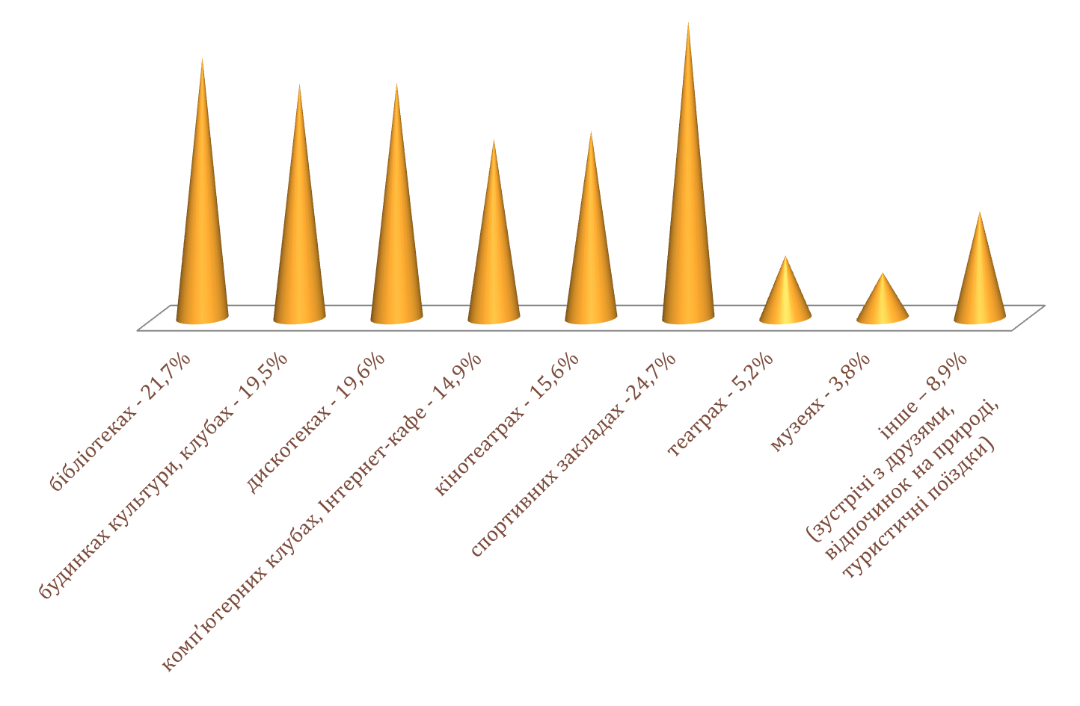

Вільний час опитані витрачають на: комп’ютерне спілкування, ігри – 37,5%, читання книг, газет та журналів – 33,4%, заняття спортом – 29,2%, відвідування дискотек –20,1%, зустрічі з друзями –19,1%, перегляд телевізійних передач – 15,2%, відвідування кіно – 14,7%, похід у нічний клуб – 10,3%, рукоділля, майстрування – 8,5%, відвідування театру – 3,4%.
51,8% респондентів користуються бібліотеками, 22,7% – не користуються, 25,5% – колись користувались.
Названі причини, з яких опитані не користуються бібліотеками: немає вільного часу – 12,1%, зникла потреба в послугах бібліотек у зв’язку із закінченням навчання – 11,5%, не задовольняє фонд бібліотек – 10,2%, достатньо домашньої бібліотеки – 6,4%, не влаштовує режим роботи – 4,8%, беру книги у знайомих – 7,2%, немає потреби в читанні – 16,9%.
Респонденти вважають, що бібліотека, в першу чергу, це: місце отримання книг – 40,7%, інформаційний центр – 32,9%, культурно-дозвіллєвий центр – 17,8%, освітній центр – 10,8%, місце спілкування – 10,9%, краєзнавчий центр – 5,9%.
Доступність бібліотек, на думку опитаних, проявляється у:можливості взяти книгу додому – 57,6%, наявності доступу до Інтернету – 46,6%, легкому пошуку книг та інформації – 17,9%, універсальності фондів – 14,5%, зручному місці розташування – 12%, зручному режимі роботи – 6,9%.
Респонденти назвали послуги бібліотек, якими би вони скористалися: отримання книг – 58,2%, робота на комп’ютері, в Інтернеті – 34,6%, пошук інформації – 30,9%, допомога у навчанні – 20,8%, участь у роботі клубів за інтересами – 3,9% та у просвітницьких заходах – 3,1%.
Опитані дали відповідь на те, як вони оцінюють читання у своєму житті:
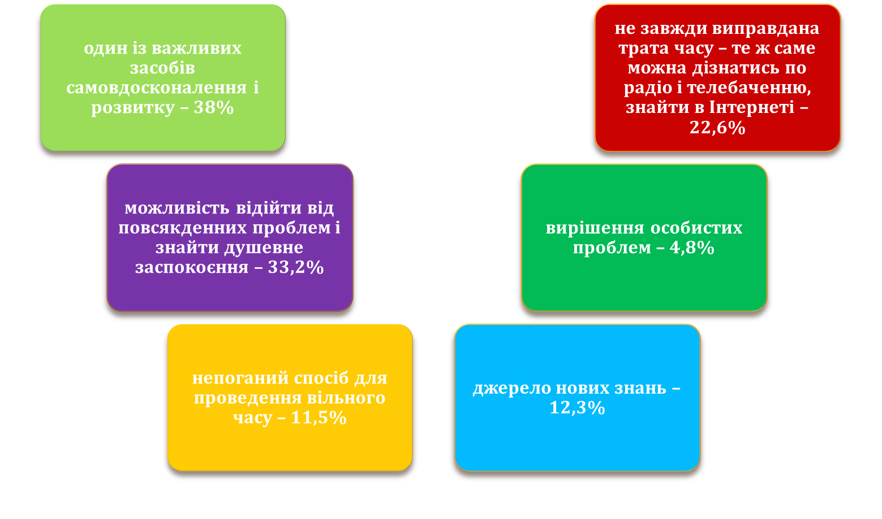

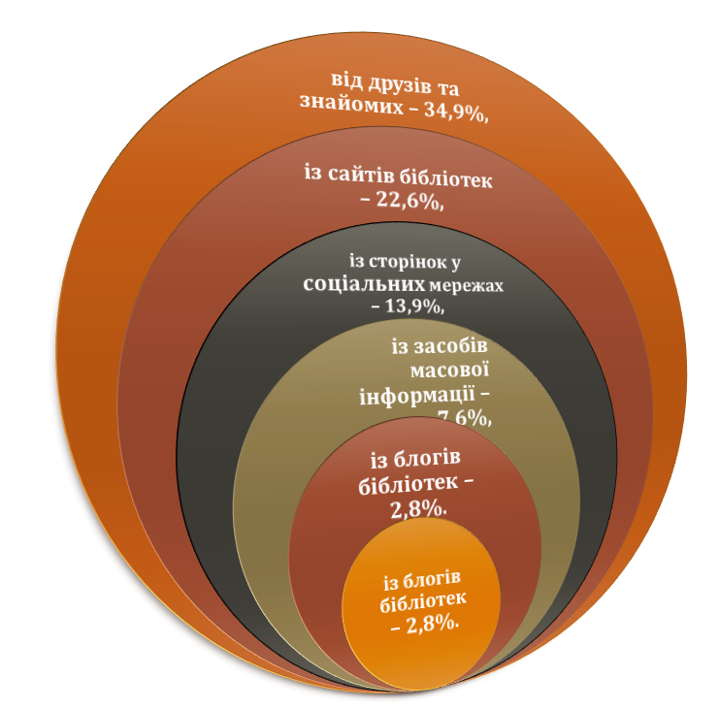
51,7% респондентів достатньо поінформовані про послуги, які надають бібліотеки, 33,9% – недостатньо, 14,4% – зовсім не інформовані.
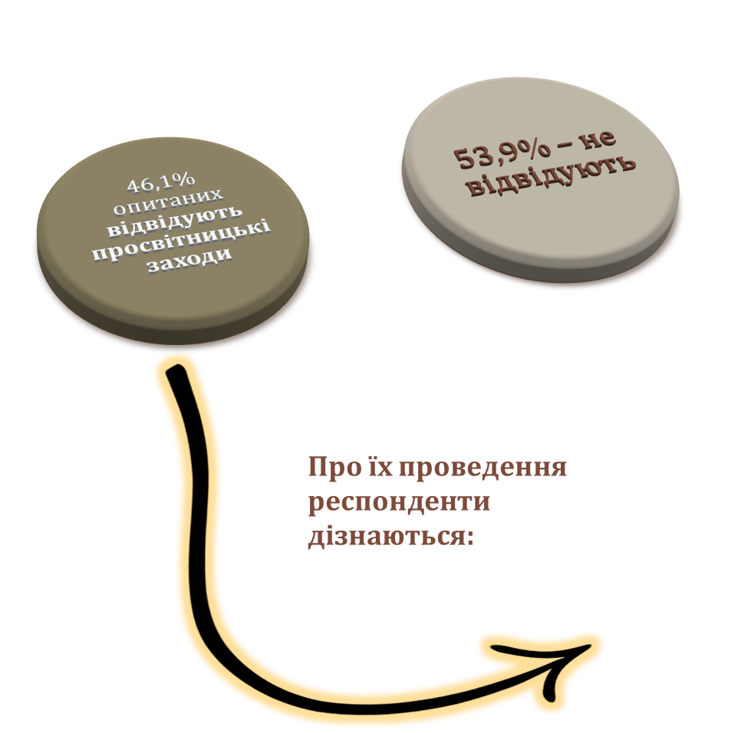

Під час проведення дослідження користувачами бібліотек, мешканцями міст і сіл області, відвідувачами блогів були висловлені пропозиції та побажання щодо покращення роботи бібліотек і, зокрема, бібліотечного обслуговування. Було подано чимало слушних пропозицій. Найбільша їх кількість пов’язана із поліпшенням матеріально-технічної бази бібліотек: розширення приміщень, сучасні ремонти, встановлення кондиціонерів, покращення освітлення приміщень, обладнання куточків відпочинку, збільшення кількості комп’ютерів, особливо в сільській місцевості, оновлення існуючої комп’ютерної техніки, збільшення швидкості Інтернет-зв’язку, забезпечення центральних районних, міських та сільських бібліотек копіювально-розмножувальною та мультимедійною технікою.
Чимало пропозицій стосується покращення комплектування бібліотек, частішого оновлення експозицій на книжкових виставках, актуалізації відкритого доступу до бібліотечних фондів, естетичного їх оформлення, розширення переліку сервісних послуг, зокрема, з електронного урядування тощо. Незначна частина пропозицій висловлена щодо зміни режиму роботи бібліотек, продовження годин їх робити.
Частина респондентів вказала, що потребує більш кваліфікованої допомоги бібліотечних працівників у підборі літератури за темами, порад та рекомендацій щодо вибору книг.
Разом з тим, узагальнення одержаних у процесі анкетування даних ускладнило те, що недосконало була проведена роз’яснювальна робота з респондентами. Як наслідок вони не чітко зрозуміли, що на запропоновані питання необхідно давати конкретну відповідь. Це стосується, зокрема, відповідей щодо покращення рівня обслуговування, введення нових послуг. Відповіді часто були незрозумілими, неточними. Бібліотечним працівникам необхідно виробляти у читачів позитивну реакцію на постійне вивчення їх запитів.
Проаналізувавши отримані під час дослідження дані, можна зробити висновок, що в бібліотеках існує протиріччя між сучасними інформаційними потребами користувачів і станом їхнього задоволення. Існуючі книжкові фонди та матеріально-технічне забезпечення бібліотек області не повністю відповідають читацьким запитам.
Слід шукати нові форми роботи, шляхи поліпшення фінансування бібліотек. Активніше поповнювати книжкові фонди новою літературою, залучати для цього спонсорські кошти, розвивати проектну діяльність. Важливими факторами, що сприятимуть активізації діяльності бібліотек по обслуговуванню населення повинні стати: оперативне вивчення сучасних читацьких потреб та широка реклама бібліотечних послуг.
Якість обслуговування користувачів повинна знаходитись у центрі постійної уваги бібліотеки. Має забезпечуватись очікування відвідувачів: повнота, оперативність та комфортність обслуговування. Виняткове значення повинно приділятися дотриманню етичних норм у роботі з користувачами. Читачам необхідні фахівці, здатні надавати кваліфіковану допомогу у питаннях, які їх цікавлять. Працівники бібліотеки повинні активно сприяти промоції книги та читання, розширювати та урізноманітнювати коло форм просвітницьких просвітницьких заходів, зокрема, інтерактивних, більше розглядати на них проблеми, які хвилюють пересічних громадян.
Бібліотечне обслуговування нині вимагає принципово нового рішення організації бібліотечного простору, поєднання традиційних та новітніх підходів, оскільки воно є важливим напрямком, спрямованим на створення позитивного іміджу і позиціонування бібліотеки як соціокультурного центру. У першу чергу, це ретельно підібраний, доцільно організований фонд, книжкові виставки, тематичні полички, інформаційні списки, рекламні видання тощо. Пріоритетним напрямком в обслуговуванні користувачів має бути забезпечення комфортності їх перебування у бібліотеці.
Необхідно розширювати можливості бібліотек, зміцнювати їх імідж, розвивати систему суспільних комунікацій, комунікацій, забезпечувати належні умови праці. Бібліотека повинна бути центром життя громади.
Висновки
Для подальшої оптимізації бібліотечного обслуговування населення області необхідно:
- результати, отримані під час соціологічного дослідження, враховувати при подальшому плануванні роботи, промоції книги та читання, розширенні спектру послуг для користувачів;
- визначати напрями діяльності бібліотек з урахуванням читацьких інтересів та потреб, забезпечувати повноту, оперативність та комфортність бібліотечного обслуговування, дотримуватись етичних норм у роботі з користувачами;
- приділяти постійну увагу подальшому залученню широкого кола користувачів, активізації їх читання. Сприяти формуванню у підростаючого покоління потреби в книзі та читанні, задоволенню їх запитів та інтересів, вихованню культури читання;
- змістовно організовувати бібліотечний простір, систематично оновлювати експозиції книжкових виставок, тематичних полиць, стендів, забезпечувати актуальність відкритого доступу до фондів, естетичне його оформлення та змістовне розкриття;
- систематично вивчати читацький попит і потреби населення області, проводячи соціологічні дослідження, вивчення та опитування, узагальнювати отриманий соціальний матеріал, виробляти на цій основі практичні висновки щодо створення якісно нових послуг, формування читацьких уподобань, підвищення ролі та іміджу бібліотек у суспільстві;
- домогтись покращення комплектування бібліотек новими документами на різних видах носіїв, залучаючи для цього, крім бюджетних, спонсорські кошти, розвиваючи проектну діяльність;
- допомагати населенню області реалізовувати свої можливості у процесі навчання, самоосвіти, набуття професії, вирішення соціально-побутових проблем за допомогою надання оперативної інформації. Розширювати асортимент сервісних послуг для користувачів, активно їх рекламувати;
- урізноманітнювати форми просвітницьких заходів та творчих акцій, зокрема інтерактивні, розглядати на них актуальні проблеми, що цікавлять пересічних громадян;
- широко рекламувати серед населення діяльність бібліотек, їх можливості, ресурси та послуги, які вони надають. Змінити, в разі необхідності, режим роботи книгозбірень на більш зручний для громади. Впливати на створення сприятливої громадської думки про бібліотеку і прихильне ставлення до неї з боку населення;
- систему підвищення кваліфікації бібліотечних працівників області спрямувати на розвиток їх професійної компетентності, творчої ініціативи, стимулювання інноваційних процесів у книгозбірнях;
- домогтись зміцнення матеріально-технічної бази бібліотек, особливо в сільській місцевості, створити нормативні умови для організації та збереження бібліотечних фондів. Оновити бібліотечне обладнання сучасними меблями, комп’ютерною та мультимедійною технікою, доступом до Інтернету.
Лехцер В. Г.,
головний бібліотекар науково-методичного відділу
Закарпатської ОУНБ ім. Ф. Потушняка

